Неравенства и системы неравенств
- На каком рисунке изображено множество решений неравенства 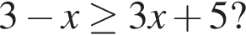
В ответе укажите номер правильного варианта.

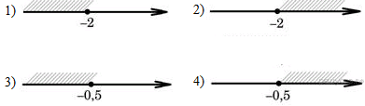
- Решите неравенство 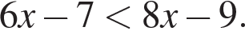
В ответе укажите номер правильного варианта.

1) (− ∞; 8)
2) (− ∞; 1)
3) (8; +∞)
4) (1; +∞)
- Укажите решение системы неравенств 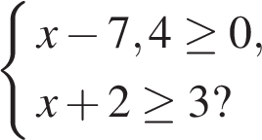
- Укажите решение неравенства
1)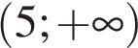
2)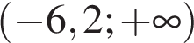
3)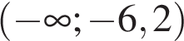
4)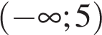

- Укажите множество решений системы неравенств

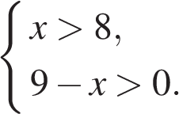

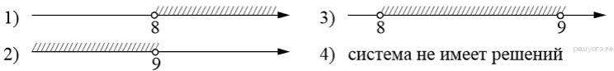
- Укажите решение системы неравенств

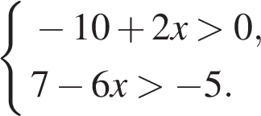
1) нет решений
2) 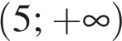
3) 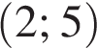
4) $(-∞;-2)$
7. Укажите решение неравенства 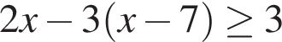
1)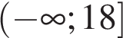
2)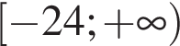
3)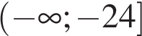
4)